报告分 加减分
姓名：
学号：
实验时间及分组信息:
__________年 （春/秋）______季
第_____周 星期_____ (上/下)____午 组别：________组
指导教师：
提示：实验报告务必按时、按教师姓名准确投入三楼报告箱内。
学生联系电话：

四川大学 大学物理实验报告
霍耳效应
（实验地点：江安校区第二基础实验楼A422）

实验目的

实验原理及内容（包括基本原理阐述、主要计算公式、有关电路、及实验装置示意图）
主要操作步骤（包括实验的关键步骤及注意事项）

主要实验仪器（包括名称、型号或规格）

实验数据记录（要求列表，将整理后的原始数据填入表内，特别注意标明单位和测量数据的有效位数，并将教师签过的原始数据单附在此页）
- 测量霍尔电压U_{H}与工作电流Is的关系
关系 励磁电流 I_{M} =0.500 A
Is/mA | U₁/mV | U₂/mV | U₃/mV | U₄/mV | /mV
Is/mA | +Is +I_{M} | +Is –I_{M} | -Is –I_{M} | -Is +I_{M}
1.00
2.00
3.00
4.00
5.00
6.00
（2）霍尔电压U_{H}与励磁电流I_{M}的关系
U_{H}—I_{M}关系 霍尔工作电流I_{S} =5.00 mA
I_{M}/A | U₁/mV | U₂/mV | U₃/mV | U₄/mV | /mV
I_{M}/A | +Is +I_{M} | +Is -I_{M} | -Is -I_{M} | -Is +I_{M}
0.100
0.200
0.300
0.400
0.500
0.600

（3）磁感应强度B与X的分布

B—X关系 I_{S} =5.00 mA I_{M} =0.500 A，K_{H}=
x/mm | U₁/mV | U₂/mV | U₃/mV | U₄/mV | U_{H} /mV | B/T
x/mm | +I_{S},+I_{M} | +I_{S}, -I_{M} | -I_{S}, -I_{M} | -I_{S},+I_{M} | U_{H} /mV | B/T
65.0
60.0
55.0
50.0
45.0
40.0
35.0
30.0
25.0
20.0

数据处理及实验结果（包括计算过程和最后的实验结果。实验作图一律要求用坐标纸）
(1)利用表1中的数据，绘出Is—U_{H}曲线，验证线性关系。
（1）Is—U_{H}曲线
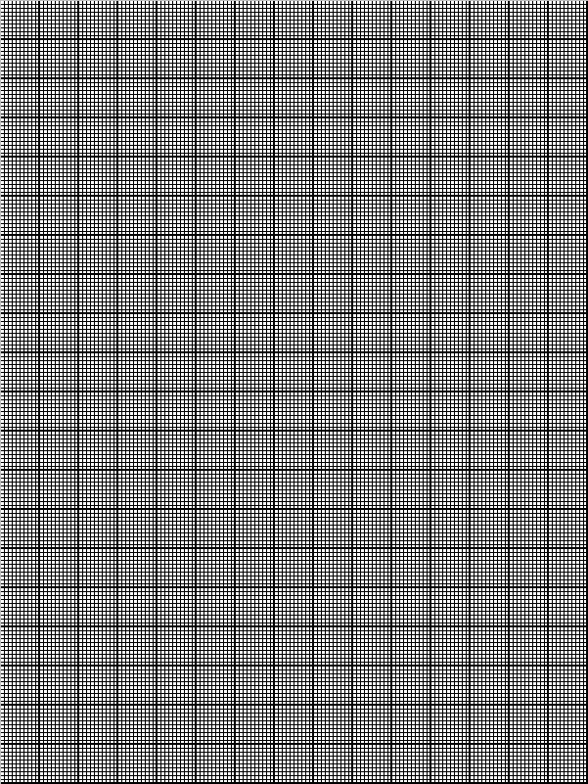

(2)利用表2中的数据，绘出I_{M}—U_{H}曲线，验证线性关系。
（2） I_{M}—U_{H}曲线

(3)利用表3中所测U_{H}值，由公式：U_{H}＝K_{H}I_{S}B，得到 B＝ , 计算出各点的磁感应强度，填入表3中，并绘出B－X图的磁场分布。
（3）B－X图的磁场分布

结果分析及问题讨论
1．从研究霍耳电压与工作电流、霍耳电压与励磁电流、电磁铁缝隙中心线上磁场分布的实验数据中，你能分别总结出什么结论？

2．霍尔电压与磁感应强度有什么关系？

3．分析误差产生的原因，并提出自己对实验的看法或建议，并思考霍尔效应在日常生产、生活中有哪些应用？

评阅教师签字
日 期
物理实验原始数据记录单
实验名称 霍耳效应 （地点：江安校区第二基础实验楼A422）
实验数据记录
(1) 表1 关系 励磁电流 I_{M} =0.500 A
Is/mA | U₁/mV | U₂/mV | U₃/mV | U₄/mV
Is/mA | +Is +I_{M} | +Is –I_{M} | -Is –I_{M} | -Is +I_{M}
1.00
2.00
3.00
4.00
5.00
6.00
(2) 表2 关系 霍尔工作电流=5.00 mA
I_{M}/A | U₁/mV | U₂/mV | U₃/mV | U₄/mV
I_{M}/A | +Is +I_{M} | +Is -I_{M} | -Is -I_{M} | -Is +I_{M}
0.100
0.200
0.300
0.400
0.500
0.600
(3) 表3 B—X关系 =5.00 mA =0.500 A，K_{H}=
X/mm | U₁/mV | U₂/mV | U₃/mV | U₄/mV
X/mm | +Is +I_{M} | +Is -I_{M} | -Is -I_{M} | -Is +I_{M}
65
60
55
50
45
40
35
30
25
20

学生姓名 | 指导教师签字 年 月 日
学 号 | 周星期 上/下午

